|  |  |  |  |  |  |  |  |  |
| --- | --- | --- | --- | --- | --- | --- | --- | --- |
| |  | | --- | |  | | | | | | | | |
| **그랜드시티호텔 창원 객실 예약 신청서**  **객실예약 신청서를 작성하신 후 rsvn@grandcityhotel.co.kr 로 보내 주시기 바랍니다.** | | | | | | | |
| ■ **2025 캠페어 경남** | | | | | | | |
| 예 약 일 |  | 업체명(단체명) |  | | | | |
| 예약자 성함 |  | 예약자 연락처 |  | | | | |
| 투숙객 성함 |  | 투숙객 연락처 |  | | | | |
| 객실타입 | 객실요금 | 체 크 인 | 체크아웃 | 객실 수 | | | |
| **Superior Double** Room only | 100,000 |  |  |  | | | |
| **Superior Twin** Room only | 110,000 |  |  |  | | | |
| **Superior Family Twin** Room only | 125,000 |  |  |  | | | |
| **Grand Gentle Double** Room only | 145,000 |  |  |  | | | |
| **Grand Gentle Twin** Room only | 155,000 |  |  |  | | | |
| **Grand Gentle Family Twin** Room only | 160,000 |  |  |  | | | |
| **Premier Superior Double**  Room only | 115,000 |  |  |  | | | |
| * 세금 포함 *  **- 체크인: 15:00 // 체크아웃: 11:00**  **- 조식(American Breakfast) 추가 시, 1인 12,000원 및 저녁시간 Happy Hour 이용 가능(20:00~21:00) - 10층 Gym 무료, 지하 1층 Laundry Café(세탁 건조 무료), 인터넷 무료(유선, 무선)** | | | | | | | |
|  | | | | | | | |
| **[결제정보]** *신용카드 정보를 기입해 주셔야 예약확정이 됩니다* | | | | | | | |
| 카드번호 |  | | 유효기간 |  | | | |
| 카드소유주 |  | | 카 드 사 |  | | | |
| **입력하신 카드 정보는 보증용 카드이며, 실제 결제는 현장에서 진행됩니다.**   * 카드번호 입력 시 띄어쓰기 없이 기입해 주세요. * 올바른 입력: 5667876485971234 ✅ / 잘못된 입력: 5667-8764-8597-1234 ❌   **[취소 수수료]** | | | | | | | |
| - 숙박일 3일전 취소 시 객실료의 100% 환불 가능합니다.   - 숙박일 2일전 취소 시 객실료의 50% 환불 가능 합니다.   - 숙박일 1일전, 당일 취소 및 No-Show시 객실료의 1박치 100% 지불해야 합니다.   - 일부 특가할인 요금은 취소 및 변경이 불가능합니다.   - 예약사이트를 통한 예약의 경우, 해당 업체의 취소 및 변경 규정이 적용될 수 있습니다. | | | | | | | |
|  |  |  |  | |  |  |  |
| **[부대시설 - 회의시설]**   |  |  |  |  | | --- | --- | --- | --- | | 미팅룸 | 위치 | 비용 | 비고 | | GRAND PLATFORM(PDR 회의실) | B1 | 가격문의 | 30~50명 수용가능 | | PLAN B(소규모 회의실) | Lobby | 가격문의 | 최대 10명 수용가능 | | | | | | | | |
| **[그랜드시티호텔 창원 ↔ CECO]** | | | | | | | |
|  | | | | | | | |
|  | | | | | | | |

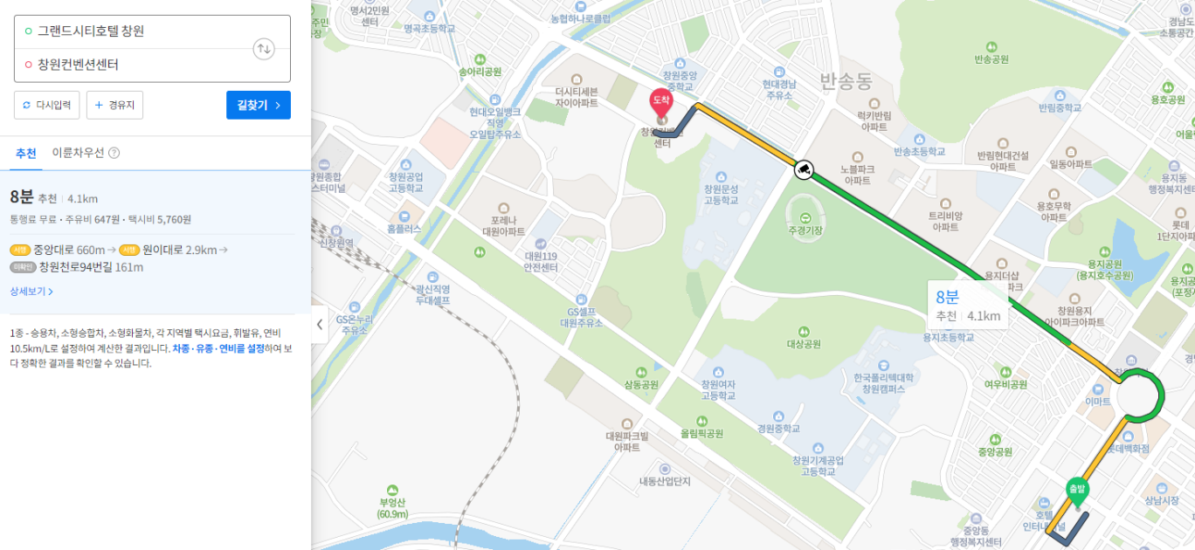



**TAXI(약 10분)**

**: 약 6,000원**

|  |
| --- |
| **GRAND CITY HOTEL** |
| **Address: 78 Joongang-daero, Sungsan-gu, Changwon-city, Gyeongsangnam-do. 51504** |
| **TEL: 055-262-9090 I FAX: 055-264-2601**  [**http://grandcityhotel.co.kr**](http://grandcityhotel.co.kr) |